Colégio Pedro II – Campus Humaitá I

VALOR: 7 PONTOS

NOTA: __________
Nome: GABARITO
5º ano - Turma: ________ Data: _____ /_____ /_____

PROVA INSTITUCIONAL DE CIÊNCIAS NATURAIS -5º ANO /2015

Os pescadores já salvaram 6 mil peixes do desastre em Mariana

Estima-se terem sido salvos mais de 6 mil peixes de 20 diferentes espécies

A lama tóxica proveniente das barragens da mineradora Samarco em Mariana (MG) já comprometeu a vida de milhões de peixes desde Minas Gerais até o Espírito Santo. Para tentar minimizar os danos deste, que já é considerado o maior desastre ambiental da história do Brasil, centenas de pescadores se uniram para tentar salvar o que ainda resta de biodiversidade sob a água.
Em uma operação batizada de “Arca de Noé”, os pescadores se uniram a ONGs e a civis para coletar o maior número de peixes possível e realocá-los em açudes construídos do outro lado do Rio Doce, de cujo leito a lama tomou conta.
Ao todo, estima-se terem sido salvos mais de 6 mil peixes de 20 diferentes espécies, como robalos, dourados e corvinas. Para a operação, mais de 50 embarcações ficaram no rio das 7h às 19h. Os peixes coletados eram colocados em tanques e levados por caminhões para os açudes de proteção. A lama do desastre já chegou ao mar do Espírito Santo, comprometendo toda a fauna do rio. Na região de Regência, na foz do rio, o projeto Tamar precisou deslocar da área tartarugas e seus ninhos para que não fossem afetados pela lama.

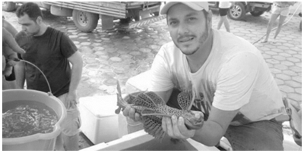
(Adaptação – Goiásmais20 – 25/11/2015)

1) O que aconteceu em Mariana pode ser considerado desastre ambiental. Que danos estão relacionados a este fato? Marque as alternativas corretas: (Valor: 0,2 cada)

( X ) Florestas centenárias às margens do Rio Doce, já dizimadas pelo desmate, sofrerão perdas, já que a lama, ao secar e se compactar, asfixia a vegetação
( X ) Provavelmente, haverá a extinção de espécies de animais.
( ) Com a ausência dos vegetais, o terreno facilita o plantio de pastagens.
( ) A água dos rios poderá ser utilizada em casa, após a filtração, pois o filtro vai eliminar a contaminação.

2) Segundo o biólogo do Instituto de Jacaré de Conservação e Manejo da Fauna Silvestre, por estar no topo da cadeia alimentar o jacaré é um bom indicador da saúde do ecossistema.
“— O jacaré depende de peixes e outros animais. E é muito vulnerável. Esse parque é um santuário. Queremos ver, após um mês do desastre, como a fauna vai responder à lama da mineração. ”
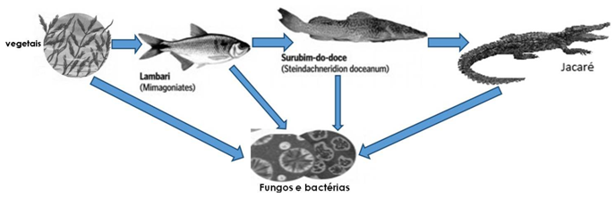
Observe uma cadeia alimentar possível em Rio Doce.

a) Complete a tabela, utilizando essa cadeia. (Valor: 0,04 cada)

consumidor  primário | consumidor  secundário | consumidor  terciário | produtor | decompositor
Lambari | Surubim-do-doce | Jacaré | Vegetais | Fungos e bactérias
b) Marque a alternativa que completa a frase abaixo. (Valor: 0,2)
A morte de grande quantidade de peixes em Rio Doce provocaria:
( ) o aumento da quantidade de jacarés.
( ) a diminuição da quantidade de vegetais.
( X ) a diminuição da quantidade de jacarés.
( ) nenhuma alteração na cadeia alimentar.

3) “Na região de Regência, na foz do rio, o projeto Tamar precisou deslocar da área tartarugas e seus ninhos para que não fossem afetados pela lama. ”

a) Como é classificada a forma de reprodução da tartaruga? (Valor: 0,2)

( ) Vivípara ( X ) Ovípara ( ) Ovovivípara

b) Escreva o nome de um animal que se reproduz de forma diferente da tartaruga e o tipo de reprodução.

(Valor: 0,2 cada)

Animal | Forma de reprodução
Mamíferos (aceito nome do animal) | Vivípara
Algumas cobras, tubarão, escorpião | Ovovivípara

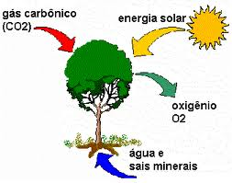
4) Os vegetais produzem seu próprio alimento.

a) Qual é o nome deste processo? (Valor: 0,2)
Fotossíntese

b) Sobre esse processo podemos afirmar que: (Valor: 0,2)
( ) Acontece apenas durante o dia.
( X ) Acontece durante as 24 horas do dia.
( ) Se o vegetal respira, não produz alimento.
( ) Se o vegetal produz alimento, não respira.
5) “As árvores frutíferas, por causa da contaminação do solo, interromperam o processo de produção de flores, comum na primavera (Globo, 17/11)

Observe a imagem abaixo.

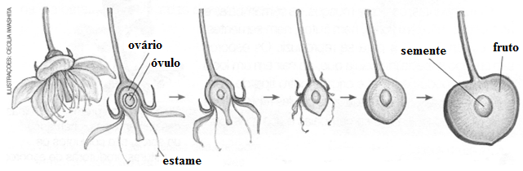
a) Numere as frases abaixo de modo que indiquem a formação de um novo vegetal. (Valor: 0,2 cada)

( 4 ) O fruto maduro cai e apodrece ou pode ser comido, liberando a semente.
( 3 ) O ovário passa por transformações e se transforma em fruto
( 1 ) Após a fecundação, as pétalas da flor murcham e caem.
( 5 ) A semente germina e dá origem a um novo vegetal.
( 2 ) Os óvulos fecundados originam as sementes.
b) O que pode acontecer com as árvores frutíferas da região do Vale do Rio Doce se o processo de produção de flores for interrompido?

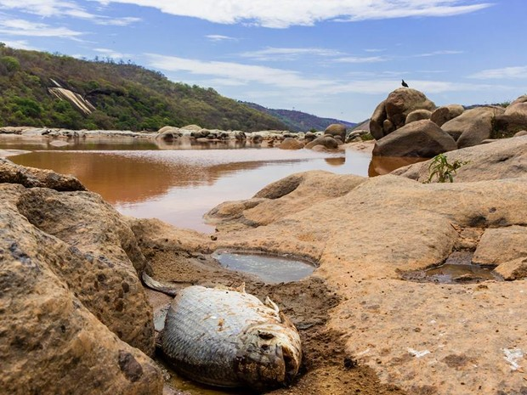
Podem desaparecer. A reprodução dessas árvores será prejudicada, pois é através das flores que ocorre o processo da polinização e possível fecundação. Esse processo possibilita a perpertuação da espécie.

Leia o quadrinho.
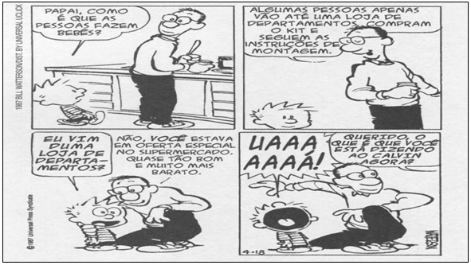

6) Relacione a coluna da esquerda com a da direita. (Valor: 0,2 cada)
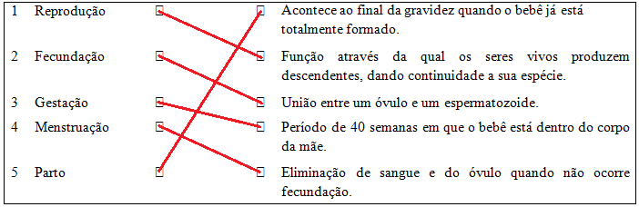
7) Observe as figuras a seguir e faça o que se pede.

a) Coloque os nomes dos órgãos indicados nas setas. Selecione o nome dos órgãos na lista abaixo.
(Valor: 0,2 cada)

OVÁRIO – TUBA UTERINA – VAGINA – ÚTERO – TESTÍCULO – PÊNIS – PRÓSTATA - URETRA

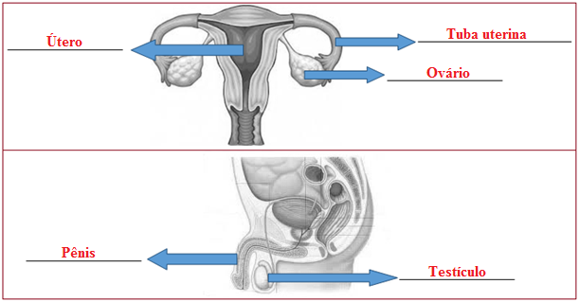

b) Que sistema do corpo humano está representado acima? (Valor: 0,2)
Sistema Reprodutor

8) Para este sistema funcionar corretamente o corpo passa por diversas transformações biológicas e psicológicas. (Valor: 0,2 cada)
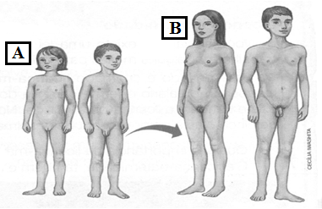

a) Que fases da vida estão representadas nas imagens? (Valor: 0,2)

A – Infância.

B – Puberdade.

b) Durante a puberdade acontecem algumas mudanças no corpo de meninos e meninas. Escreva UMA mudança em cada conjunto, atenção às etiquetas. (Valor: 0,2 cada)

- 1ª Menstruação

- Desenvolvimento dos seios.
- Desenvolvimento dos testículos e pênis;
- Engrossamento da voz.

- Desenvolvimento dos músculos e das mamas.
Aparecimento de pelos nas genitálias do corpo, surgimento de acne.
Meninas
Meninos
Meninas e meninos

c) Além das mudanças físicas, existem mudanças de comportamento. Escreva uma mudança de comportamento durante a puberdade. (Valor: 0,2)
Mudança de humor;
Necessidade de andar em grupos e ser aceito por este;
Início pelo sentimento de gostar de alguém, interesse pelo namoro;

9) Leia a notícia. (Valor: 0,2 cada)
31/03/2015 07h27 - Atualizado em 31/03/2015 14h39

No Brasil, 75% das adolescentes que têm filhos estão fora da escola

Brasil tinha 309 mil meninas de 15 a 17 anos nessa situação em 2013.
Mais de 257 mil delas não estudam nem trabalham, segundo levantamento.
Ana Carolina Moreno e Gabriela GonçalvesDo G1, em São Paulo

Sheila Andrade tinha 16 anos e iniciava o terceiro ano do ensino médio na Zona Sul de São Paulo quando descobriu que estava grávida do então namorado. Aos cinco meses de gravidez, a dificuldade de se locomover a pé até a escola a fez desistir de estudar. Hoje, seu filho Brayan tem seis meses, e a jovem passa os dias em casa cuidando do bebê, enquanto tenta uma vaga em uma creche pública, para poder então voltar às aulas.

A jovem Sheila, hoje com 17 anos, encara a realidade de outras mais de 309 mil mães adolescentes que estão fora da escola, segundo levantamento do Movimento Todos pela Educação, com base na Pesquisa Nacional por Amostra de Domicílios (Pnad) de 2013, ao qual oG1 obteve acesso.
A Pnad mostrou que o Brasil tinha 5,2 milhões de meninas de 15 a 17 anos. Dessas, 414.105 tinham pelo menos um filho. Neste grupo, apenas 104.731 estudam. As outras 309.374 estão fora da escola. Um pequeno grupo só trabalha (52.062).
A maioria dessas jovens (257.312 adolescentes) não estudam nem trabalham. É o caso de Sheila, que depois do nascimento de Brayan teve de parar de estudar e trabalhar. "Quero concluir o ensino médio e conseguir um emprego", diz Sheila.

Identifique duas dificuldades que um adolescente pode enfrentar em uma gravidez nesta fase de vida.
Há inúmeras dificuldades que uma gravidez pode provocar em adolescentes, sejam dosexo masculino ou feminino. Afinal, o ato é feito em dupla e a responsabilidade é de ambos. Alguns exemplos dessas dificuldades que podem ser enfrentadas são:
a) Escolaridade baixa – segundo censo de 2000, apenas 20% das garotas brasileiras que tem filhos está escola;

b) Abandono do trabalho;

c) Uniões instáveis com os pais da criança. Muitas adolescentes assumem a maternidade sem um companheiro, dependendo unicamente da ajuda dos pais ou familiares.

